SDC480 2.2 Assignment
ECPI university
Andy Kim
10/18/2025

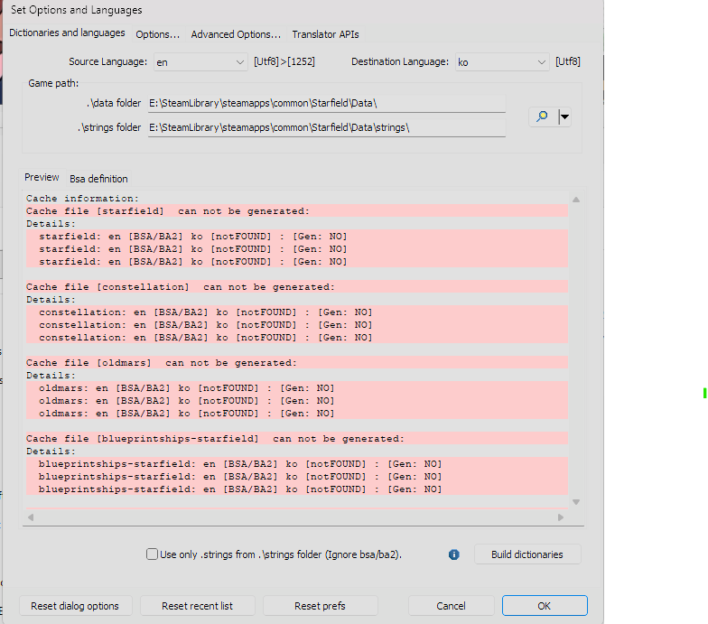
그림 1Load mod file (Starvival)
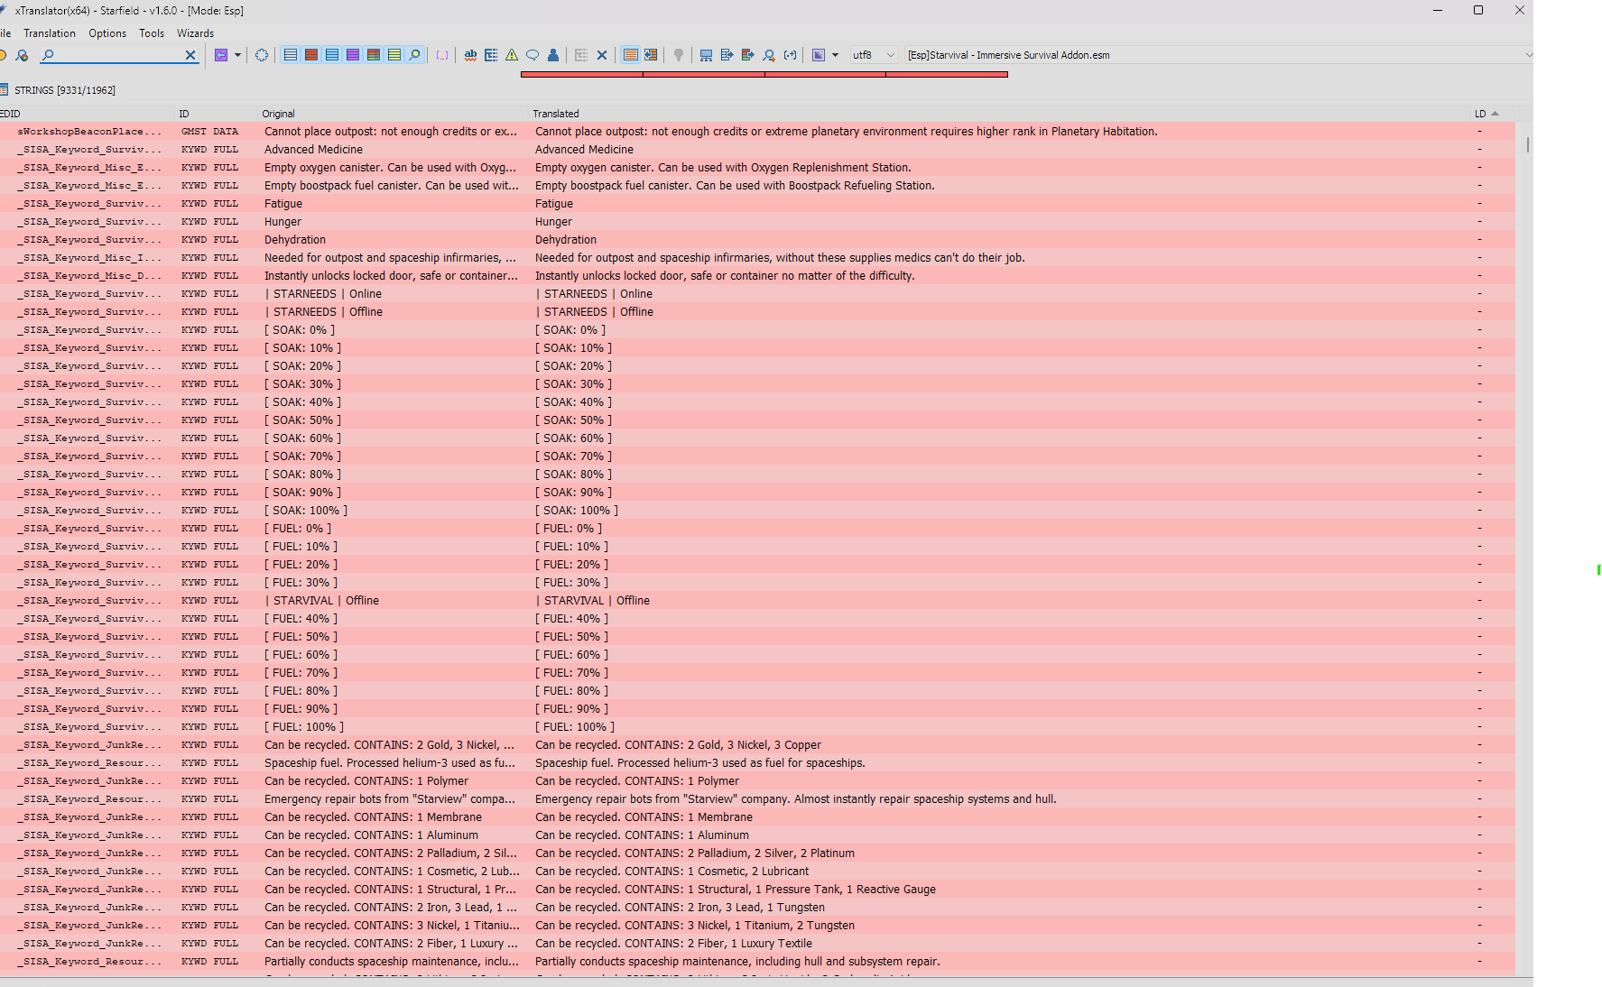
그림 2Initial state. All original, English text
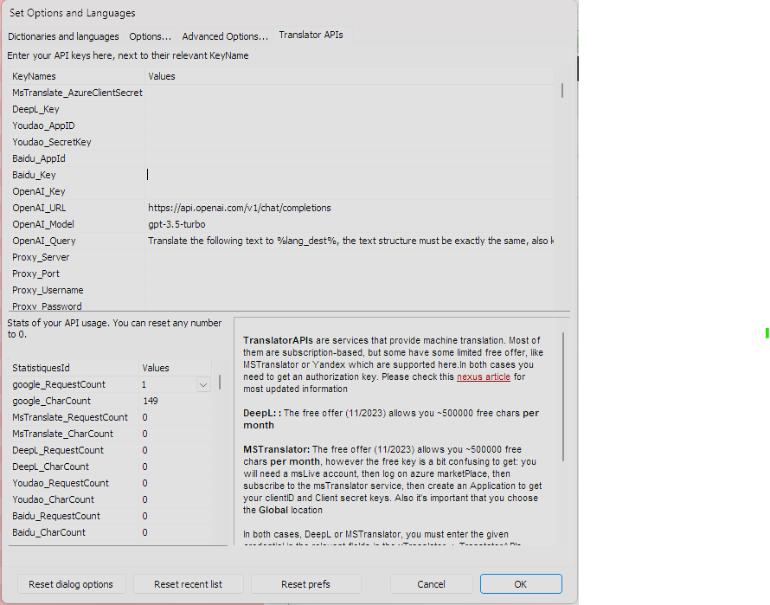
그림 3Setting for translatior API
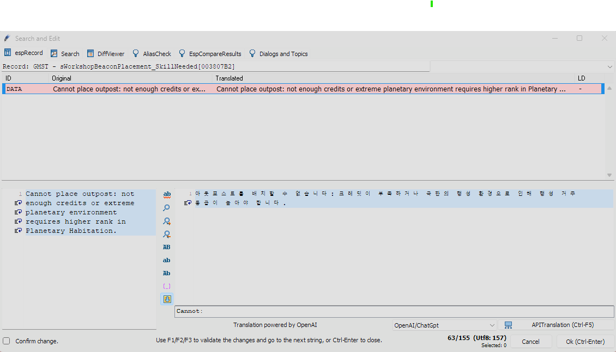
그림 4 First translated line to Korean
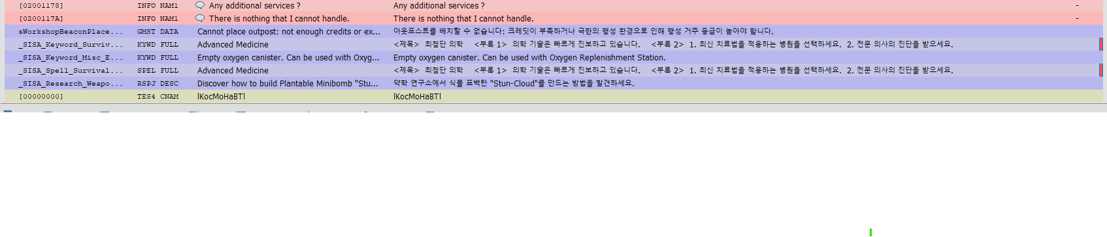
그림 5 Several lines has been translated to Korean language. Notice color changed to blue for work done while original remained red color

